**Муниципальное казенное дошкольное образовательное учреждение Джульджагский детский сад «Радость»**

Сценарий осеннего праздника в

средней группе**.**

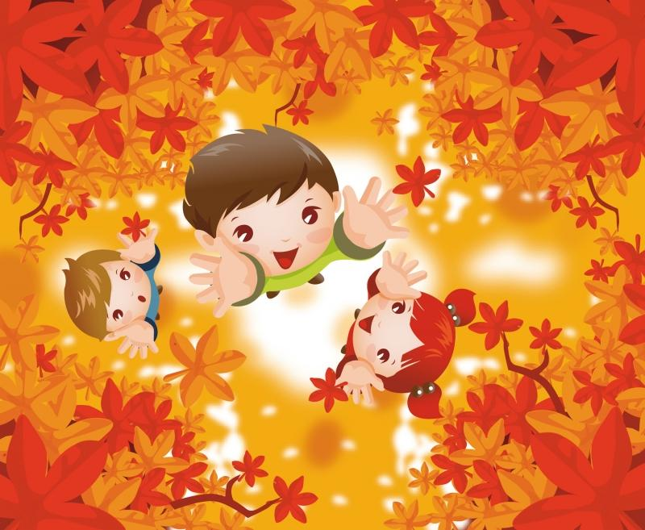

**Подготовили и провели: Агарагимова П.А.**

**Шахбанова М.С.**

**Сценарий осеннего праздника в средней группе.**

**Вед:**Что за детки в зал спешат,

Двадцать два маленьких ребят?

Становитесь все сюда-

Все на месте?- ДА,ДА,ДА!

Здравствуйте, гости! Ребята, давайте поздороваемся с нашими гостями и помашем им ладошками! (Машут ладошками).

Жаль, что лето миновало,

Жарких дней нам было мало.

Лето было, да прошло,

Время осени пришло.

**Стихи детей.**

**Ребенок:**

Осень наступила,

Все позолотила.

В лесу и в садочке –

Желтые листочки.

**Ребенок:**

Погуляем по дорожке

Много листьев наберем

И красивые букеты

Нашим мамам принесем!

**Ребенок:**

Вновь невидимою кистью

 Осень выкрасила листья

  Все нарядным сразу стало:

 Ярко-желтым, рыжим, алым!

**Ребенок:**

Листья начали желтеть

Солнце стало хуже греть.

 Это осень наступила

  Нас дождями окатила.

**Ребенок:**

Дождик поливает

Мокрые дорожки.

Бегают по лужам

Маленькие ножки.

**Ребенок:** Мы раскроем зонтик,

Дождик нам не страшен,

Весело смеемся

И по лужам пляшем!

**Ребенок:**

Осень. Листья кружатся,

   На дорожках лужицы,

 И по всюду, как цветы,

  Распускаются зонты.

**Ребенок:**

Листик желтый, листик красный

На дорожку упадет,

Это значит, это значит-

Осень в гости к нам идет!

**Ребенок:**

Желто- зеленые, красные-

Кружатся листья разные,

Листья в лесу расписные,

Маленькие и большие!

**Вед:** Вот какие разные,

Золотые, красные,

Тихо-тихо шелестят,

Танцевать они хотят

**Танец с листочками**

 Вед. Нас называют « малыши»,

  Но мы танцуем от души.

  Кружиться будем, топать

 Не забывайте хлопать!

Танец: «Муравьишки»

**Вед:** Играет **дождь** в ладошки,  
С сапожками шутя,  
Покрылись все дорожки

Веснушками дождя.

**Игра «Какой дождь? »**

*Ведущая говорит: «Тихий дождь!», «Сильный дождь!», «Гроза!».*

*Дети хлопают в соответствии с текстом.*

**Вед:** Дождик слабенький бывает, вот такой *(тихо хлопает в ладоши)*

Ну-ка, хлопайте, ребятки, все со мной! *(хлопают)*

А бывает дождик сильный, вот такой… *(хлопает в ладоши сильней)*

Снова хлопайте, ребятки, все со мной!

А ещё бывают в небе чудеса – гром гремит и начинается ГРОЗА!

*Топает и хлопает одновременно. Дети подхватывают движения .*

*Все действия сопровождаются музыкой.*

**Вед:** Смотрите, какие грибы выросли в лесу после дождя. Сейчас мы с вами посмотрим, как лесные зверята собирают грибы.

**Сценка «КАК ЗВЕРИ ГРИБЫ СОБИРАЛИ»**

**Вед:** Выросли грибочки  
В небольшом лесочке.  
Шапочки у них большие,  
А сами разные такие.  
Мимо мышка бежала  
И грибочки увидала.

**Мышка:** Вот красивые грибочки, отнесу-ка я их дочке.

**Вед:** Что ты, мышка! Что ты мышка!

Ты спроси у ребятишек.

Все ребята говорят:

**Дети:** Грибы мышата не едят!

**Вед:** Мимо лисонька бежала и грибочки увидала.

**Лиса:** Вот как много здесь грибочков,

Отнесу их своим дочкам.

**Вед:** Не корми, Лиса, лисят, все ребята говорят:

**Дети:** Грибы лисята не едят!

**Вед:** Мишка мимо проходил, чуть грибы не раздавил.

**Мишка:** Ох, и много здесь грибов!

Съем их, пусть согреют кровь.

**Вед:** Ты спроси у ребятишек. А ребята говорят:

**Дети:** Грибы медведи не едят!

**Вед:** Ежик с белкой пробегали и грибочки увидали.

Спросим наших мы ребят:

Ежики грибы едят?

**Дети:** Да!

**Вед:** А белочки грибы едят?

**Дети:** Да!

**Белка:** Посушу свои грибочки

Я на остреньком сучочке.

**Ёж:** Отнесу свои грибы

Прямо к ёжикам в кусты.

*Белка и Ёж собирают грибы и уходят.*

**Вед.** А сейчас пришла пора  
Потрудиться детвора.  
Время зря нельзя терять,  
Нужно все грибы собрать.

**Игра «Собери грибы»**

**Вед:**  Ах, какой чудесный звон

Раздался со всех сторон.

         Разбудил и лес, и луг,

      Заплясало все вокруг.

        Все играет и поет,

         Это уж как водится,

          Солнышко к себе зовет

        Хороводиться!

**Хоровод «Осень, осень золотая…»**

**Вед.** Вот и кончилось веселье!

Уходить нам всем пора!

Скажем празднику: спасибо,

Крикнем вместе все УРА!